Хрещення Русі – доленосний вибір Володимира Великого.
1020-літтю хрещення України-Русі присвячується.

Мета: запроваджувати у практику шкільної освіти та виховання загальнолюдські та християнські цінності, формувати в учнів почуття національної гідності, інтерес до власної історії, бажання брати активну участь у духовному та державному становленні народу України, допомоготи усвідомити велике позитивне значення прийняття християнства для України-Русі.

I. Урок розпочинається з молитви «Отче наш».

II. Оголошення і коментування теми і мети уроку.

III. Слово вчителя.
1. Легенда про Україну.
2. Запитання:
- Чи завжди було так?
- Коли розпочалося християнство в Україні?
- Що вам відомо про хрещення України–Русі з уроків історії, худ. творів, преси, телебачення?

IV. Гра «Мікрофон».

V. Основна частина уроку.
1. Учитель. Новий навчальний рік, який розпочинаємо сьогодні, збігся в часі з визначною подією в духовній історії України. Нещодавно ми відзначали 1020-ліття хрещення України-Русі. Ми – християни відчуваємо в цьому ювілею тепло любові і єднання, духовного просвітлення й упокореної гордині, справжнього щастя і благодаті.
Указом Президента України цього року встановлено нове національне свято українського народу – «День Хрещення Київської Русі-України». Відзначатиметься воно щорічно 28 липня в день пам’яті святого рівноапостольного князя Володимира – просвітителя нашого народу світлом віри Христової. Цьогоріч святкування 1020-ліття хрещення зібрало в Києві найповажніших ієрархів православних Церков, у тому числі Патріарха Константинопольського Варфоломія і Патріарха Московського Алексія, тисячі вірних християн. Опікувався святкування сам Президент України Віктор Ющенко.
Знаменно, що коли Патріарх Варфоломій І відправляв літургію у Софіївському соборі, над українською святинею постала веселка – знак союзу Бога з людьми.

- Як ви думаєте, кого з Христових послідовників ми зустрінемо першими?

2. Робота з Біблією. ( Мт. 4, 18-20).

3. Розповідь священика про апостола Андрія та хрещення Київської Русі.

4. Про це засвідчено у «Повісті минулих літ». Автор літопису Нестор говорить про Божу благодать, яка зійшла на нашу землю ще за 900 р. до хрещення Русі.

5. Перегляд ілюстрацій на комп’ютері.

6. Упродовж 70-ти р. більшовицька влада наполегливо витруювала із душ народу саму згадку про Бога, руйнувала церкви, грабувала храмові цінності. Та 1991 року українці почали будівництво незалежної держави, навертаючись до віри в Бога.

Запис «Тисячолітнє хрещення України-Русі».
«1. Духовне прозріння народу».

Читець 1 (декламує уривок з поеми Олександра Олеся «Княжа Україна»):
Йдуть по вулиці з Почайни,
Ллються тисячі киян,
Б'ється радісно в їх грудях
Серце перших християн.

Репродукція картини Юрія Павловича «Хрещення киян»
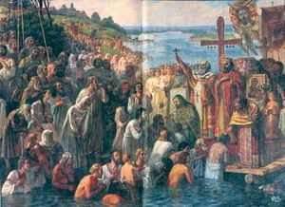

Учитель. Але й у незалежній Україні проблем, звісно, не поменшало.

Робота з картками

Учні записують на кольорових листочках найважливіші, на їх погляд, проблеми сучасної української молоді
очікувані варіанти:
- життєва невлаштованість,
-почуття розгубленості і безнадії,
-суїцид,
-шкідливі звички,
-інтернет-залежність,
-розпуста і т.п.
Свої картки учні наклеюють на загальний «Килим ідей».

Бесіда.
- Яким був князь Володимир до прийняття хрещення?
- Яким став Володимир після прийняття хрещення?

Відповіді

Князь Володимир до того, як прийняв хрещення, був іноді хитрим, іноді підступним, іноді свавільним, іноді жорстоким, іноді нечестивим. Він, зрештою, жив за законами свого часу і народу, коли слід було кровно помститися тому, хто завдав кривду родичеві, коли можна було мати кілька дружин, коли між окремими племенами панували заздрість, ворожнеча і ненависть. Християнство принесло з собою любов і прощення.

Прийнявши хрещення, Володимир перемінився: просвітлів обличчям, пом’якшав вдачею, опанував запальність. Кілька разів на рік кидав князь клич, щоб приходили до нього у двір жебраки і мандрівці й роздавав їм по потребі борошно та сорочки. Якщо ж хтось із хворих не міг прийти на заклик, наказував Володимир вантажити хліб на вози і розвозити їх по місту.

Добрішим став князь і до злочинців. Якщо раніше багато злочинів каралися смертю, то тепер страти були скасовані з княжої милості.

Будучи милосердним, не забував Володимир і про гостинність. У великому накривали довжелезні дубові столи, страви з яких діставалися навіть біднякам і старцям, які завжди юрмилися у дворі хлібосольного князя. Після хрещення єдиною мрією Володимира було повісити меч на стіну, щоб не проливати більше крові на полі ратному.

Церква зачислила благочестивого князя Володимира до лику святих, давши йому найменування рівноапостольного. Подібно до того, як апостоли несли слово Христової Науки країнам і народам, просвічуючи їх, так і князь Володимир, хрестивши народ України-Русі, просвітив його Світлом Істини.

-Які зміни відбулися з прийняттям християнства?

Саме любов, спільна молитва і Богослужіння допомогли різним слов’янським племенам відчути себе єдиним народом, частинкою спільноти, якій необхідно будувати сильну державу. Саме такою і стала Київська Русь за князя Володимира Великого.

Новий запис:
2. Моральне очищення суспільства.

-Чи є в укр. історії приклади, коли Церква допомогла примирити ворогуючі сторони?

Відповіді

В українській історії було немало прикладів, коли Церква допомагала примирити ворогуючі сторони. Під час Другої світової війни Митрополит Андрей Шептицький переховував єврейських дітей, яких збиралися знищити фашисти.

Іван Сірко вдався до допомоги православного священика, щоб помирити ворогуючих гетьманів Самойловича і Дорошенка, після чого останній добровільно зрікся булави.

Церква не була осторонь виняткового прикладу єдності українців, коли 1990 року, відзначаючи річницю Акту Злуки, мешканці десятків населених пунктів Правобережної України, вийшли на вулиці, щоб узятися за руки й утворити нерозривний ланцюг дружби від Львова до Києва.

Учні з власного життєвого досвіду наводять приклади миротворчих та волонтерських акцій, які організовує Церква, пояснюють, як вони сприяють єднанню народу України, вихованню його патріотичних почуттів.

Читець (декламує уривок з вірша Богдана Бори «Молитва»):
Дай, Творче сил до труду плідного,
Невичерпних джерел наснаги,
Пали серця пожаром спраги
До подвигів для краю рідного.
Як бур'яни, з народу виполи
Вагання, сумнів, непокору,
Щоб вільно він зростав угору,
Безстрашний проти часу віхоли.
На ницість нанеси погубіє
І сій між нами братолюбіє.

Новий запис:
3. Об’єднання для розбудови потужної держави.

-Що принесла християнська любов в Україну?

Відповіді

Християнська любов принесла в Україну не тільки порозуміння між собою, але й повагу, толерантність, неворожість до інших народів. Уже князь Володимир династичними шлюбами налагодив хороші стосунки Київської Русі з Візантією, Польщею, обмінювався посольськими місіями з римським папою. А його сина Ярослава Мудрого називали «тестем Європи», бо задля миру на континенті віддав своїх дочок заміж за французького, угорського та норвезького королів. Завдяки Володимиру, Ярославу і підтримуваній ними християнській Церкві наша Батьківщина перетворилася на визнану і шановану європейську державу.

Тепер перед нами знову стоїть завдання повернутися у Європу, до тієї спільноти, у якій нашим предкам вдавалося відігравати далеко не останню роль.

Новий запис:
4. Міжнародне визнання та інтеграція.

Дівчина-оповідач (переказує етюд Б.Ганаго «Дуель»):
Це було під час Другої світової війни. За кожний метр Криму йшли бої. Дітей, безпомічних стареньких, поранених – тих, хто не міг воювати, - посадили на кораблі, щоб переправити на Таманський півострів. Там був порятунок. Але туди ще треба було допливти. А над Кримом лютувала смерть. У небі знову з’явилися німецькі літаки. Пролітаючи над самою палубою, майстри смерті бачили дитячі голівки, носилки з хворими, обличчя дітей, охоплені жахом, однак байдуже скидали бомби і натискували на гашетки кулеметів. І тут на дуель з літаючою смертю вийшла маленька дівчинка. Вона стала на носі судна і... почала молитися. Фашисти засипали її свинцем. Вона відповідала їм молитвою. Виття і гуркіт бомб, які розривалися, заглушували слова, але дівчинка продовжувала молити Господа про допомогу. Кораблі випустили димову завісу. Який ненадійний цей захист, котрий може розвіятися у наступний момент... Але Бог, почувши слова дитячої молитви, наказав вітерцеві так обдувати кораблі, щоб дим закрив їх, - і фашисти даремно розкидали свій смертельний вантаж. Літаки забралися геть, не пошкодивши жодного судна, не зачепивши дівчинку, яка молилася. Пасажири були врятовані...

-Яке місце у нашому житті займає ікона?

Історія нашої культури засвідчує самобутність українського іконопису. Ікона як самостійний жанр мистецтва поширюється в Україні з ХІ ст. Тоді в руських храмах було до 40 образів, серед них найвідоміша Вишгородська Богоматір. На давньоруських іконах найчастіше зображували Христа, Івана Предтечу, архангелів Михаїла та Гавриїла, Василія Великого, Івана Золотоустого, Бориса і Гліба, Антонія та Феодосія Печерських. Духовна традиція іконопису в історії українського мистецтва представлена іменами давньоруського художника Алімпія, середньовічних митців Івана Рутковича та Йова Кондзелевича, малярів ХХ століття М.Бойчука, М.Осінчука, П.Холодного, П.Андрусева, С.Гординського та ін. Ікона відіграє дуже важливу роль у житті кожного християнина. У домі вона знаходиться на найпочеснішому місці, прикрашена вишитим рушником.

-Що ви знаєте про зцілюючі ікони?

Частина ікон проявила навіть свої чудотворні властивості завдяки Господній Волі. Це, наприклад, засвідчує життєва історія відомого українського письменника Григорія Квітки-Основ’яненка. У дитинстві, переживши важку хворобу, він осліп. Лікарі визнали повернення зору безнадійним. Тоді батьки повезли Грицька до ікони Озерянської Богоматері. Під час Служби Божої сліпеньке хлоп’я несподівано простягнуло пальчик до образу і запитало: «Що це за жінка тримає свою Дитину на руках?» Чудесне зцілення спричинило щиру релігійність творів Квітки-Основ’яненка.

А в селі М’ятине на Волині зберігалися костури калік, які поверталися зціленими з церкви після спілкування з Господом перед чудотворною іконою Богородиці. Чудотворні властивості мають Зарваницька і Почаївська, Барська і Глинська ікони. Але чудотворність ікони може відкритися тільки тим людям, які щиро вірять у Христа, в Його Силу зцілити людину фізично і духовно.

-Що ви знаєте про сакральне мистецтво? Скільки церков діяло за князя Володимира?

Запровадження християнства стимулює розвиток монументального будівництва. Уже за Володимира Великого тільки в Києві почали діяти 40 церков! Справжніми церковними будівничими стали в українській історії князь Ярослав Мудрий, з ініціативи якого був споруджений Софіївський собор у Києві, що своєю красою і величчю перевершив константинопольський аналог, митрополит Петро Могила, гетьман Іван Мазепа. У середньовіччі українці будували церкви-ротонди, які слугували і для відправи Служби Божої, і для оборони від ворогів, задля чого мали спеціальні віконечка-бійниці. Козацькі часи подарували мистецтву український національний тип християнського храму, який будували так, що він був відкритим з усіх боків, як і сама козацька вольниця. Прикладом такого храму є Покровський собор у Харкові. Справжнім шедевром церковного будівництва стала Андріївська церква, споруджена у Х\/ІІІ ст. за проектом архітектора світової величини Бартоломео Растреллі.

Читець (декламує вірш Володимира Вихруща «Біблія»):
Мов ріки бистрина, пролітають літа,
Лиш надії жевріє віконце.
На столі, мов зоря, в мене книга свята,
Як веселка, що втілює сонце.
Вона мудрістю теж і для предків була,
Їх будила, щоби не заснули.
Розкривали її, мов чистінь джерела,
Що ніколи не знало намули.
В ній і радість життя, і стремління предвічне,
І сумління, що чесне снує майбуття,
Книга мудрості – це недоспівана пісня,
Що примножує силу і віру в життя.

- Чи виділяється література в окремий вид мистецтва після хрещення?

З охрещенням України-Русі у самостійний вид мистецтва виділяється і література. У першу чергу, це були переклади Біблії.
Ще в ХІ-ХІІ ст. київський диякон Григорій переписав слов’янською абеткою Святе Письмо в Остромировому Євангелії, а житія українських святих об’єднано у Києво-Печерський патерик.
Справжніми пам’ятками української культури стали Острозька Біблія та Пересопницьке Євангеліє (Х\/І ст.).
Перші спроби перекласти Святе Письмо сучасною українською літературною мовою зробив священик і письменник з Галичини Маркіян Шашкевич.
Чотири повних переклади Біблії по-українськи зробили Пантелеймон Куліш, Іван Нечуй-Левицький та Іван Пулюй (1903 р.); митрополит Іларіон Огієнко (1958 р.); священик Іван Хоменко (1964 р.); за дорученням Українського Біблійного Товариства – отець Рафаїл Турконяк (2000 р.).
Християнські сюжети надихнули митрополита Іларіона на написання «Слова про Закон і Благодать», а Тараса Шевченка – на «Давидові псалми» і поему «Марія».
Великий внесок у розвиток української літератури на християнську тематику внесли Іван Вишенський, Григорій Сковорода, Пантелеймон Куліш, Олена Пчілка, Леся Українка, Богдан Лепкий.

Та й сам образ святителя Русі Володимира став популярним у творчості письменників різних поколінь – Феофана Прокоповича, Юліана Опільського, Антона Лотоцького, Семена Скляренка, Юрія Джеджули, Ігоря Юринця.

-Що вам відомо про духовну музику?

Служителі Церкви називають музику найближчим до Бога мистецтвом. Українська національна традиція засвідчує близькість українців до Господа у численній різноманітності колядок і щедрівок, гаївок та петрівчаних пісень, пісень, присвячених святому Миколаю.
А українські композитори Х\/ІІІ – початку ХІХ ст. Григорій Сковорода, Максим Березовський, Артемій Ведель, Дмитро Бортнянський створили церковні твори, які донині активно використовуються у богослужіннях всієї Східної Європи: канти, хорали, багатоголосі літургійні пісні.
Великий вклад у розвиток духовної музики внесли Микола Лисенко, автор гімну «Боже великий, єдиний», Микола Леонтович, Кирило Стеценко, Олександр Кошиць, Євген Станкович.

Новий запис:
5. Творення національної культури.

Вступаючи у новий навчальний рік, не забуваймо про те, що, як сказав класик, школа вчителем стоїть. А тим часом на цілі десятиліття у нашій країні вчителя було насильницьки відірвано від Господа і Церкви. Шкільні педагоги змушені були повторювати, що Бога немає, хоч часто самі в Нього вірили, стверджувати, що знання і наука сильніші за віру і релігію. Вони породжували конфлікт у дитячих серцях, недовір’я до себе з боку віруючих батьків. Поволі, але впевнено пробиває собі шлях до юних сердець новий предмет – християнська етика. Він уже обов’язковим майже у всіх навчальних закладах Львівської, Тернопільської, Івано-Франківської, Рівненської областей, більш ніж ста школах міста Києва. Пізнають Боже Слово і чимало учнів з Одеської, Дніпропетровської, Хмельницької та інших областей, Автономної Республіки Крим.

-Хто відкрив перші школи?

Між тим, українська школа має давні традиції християнської освіти. Ще князь Володимир відкрив перші школи в Києві, якими опікувалася Церква. Тут навчали богослів’ю, філософії, граматиці, риториці, співам, історії – незалежно від того, ким мав стати учень у майбутньому – священиком, урядовцем чи купцем. За підручники слугували релігійні книжки: Часослов, Апостол, Псалтир.
Перша школа для дівчаток була створена Ярославом Мудрим при самому Софіївському соборі.

Пізніше духовною освітою юних українців опікувались меценати. Так, одна з перших національних шкіл – Острозька, що в майбутньому стала академією, фінансувалася українським магнатом Костянтином Острозьким та з пожертв церковного братства.
А от відкриття і розвиток Києво-Могилянської академії – першого вищого навчального закладу у Східній Європі – стали можливими завдяки меценатці із знатного українського роду Гальшці Гулевичівні, козацькому гетьману Петрові Сагайдачному, православному митрополиту Петру Могилі.

Згодом християнську освіту українцям дають василіанські школи, богословські інститути, у яких виховуються справжні патріоти нашої землі. Сьогдні у школи впроваджуються уроки християнської етики. У нашій гімназії уроки християнської етики проводяться з початку її становлення.

Читець (декламує уривок з вірша Івана Гарасевича «Ввійди в храм Біблії…»):
Ввійди в храм Біблії із серцем, що пала
Вогнем великим волі і любові,
Й тобі відкриється знання добра і зла,
Прикрите тайною Божественної крові.
Коліна склоняться у тебе в тишині
І крізь уста промовить дух твій Богу
Слова, породжені в завітній глибині –
У глибині, доступній лиш для Нього.
І станеш ти не Тим, Ким був раніш.
Свідомість вийде з людських меж звичайних,
Щоби летіти блискавки швидкіш
Вперед, назустріч неповторній тайні.

Новий запис:
6. Надання освіті духовного змісту.

Читець 6 (декламує вірш Олекси Стефановича «До святого Володимира»):
Похитнулися міри й виміри,
Скільки зверглося вір, богів, -
Тільки Він стоїть, Володимире,
Той, до кого ти нас привів.
У сліпучому склепі атому,
В лютім подиху всекінця
Лиш виблискує на розп'ятому
Рубіновість Його вінця.
У нещадному сяйві розпаду
Лиш чорнішою – тінь хреста.
Вірим, княже наш, в свого Господа.
В те, що з мертвих Він нам возста!

VI. Закріплення матеріалу.

Картки-розв’язання проблем. Створення дерева.

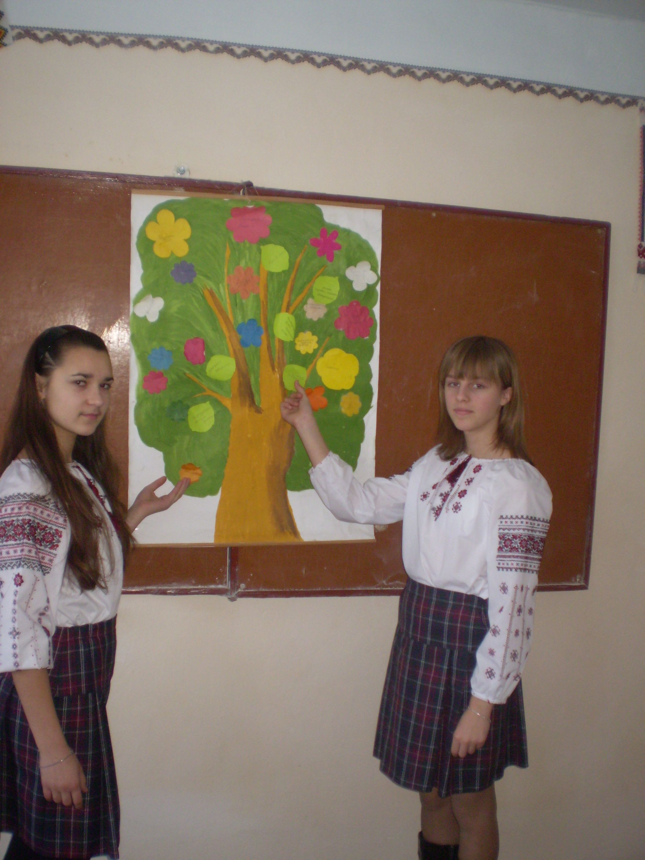

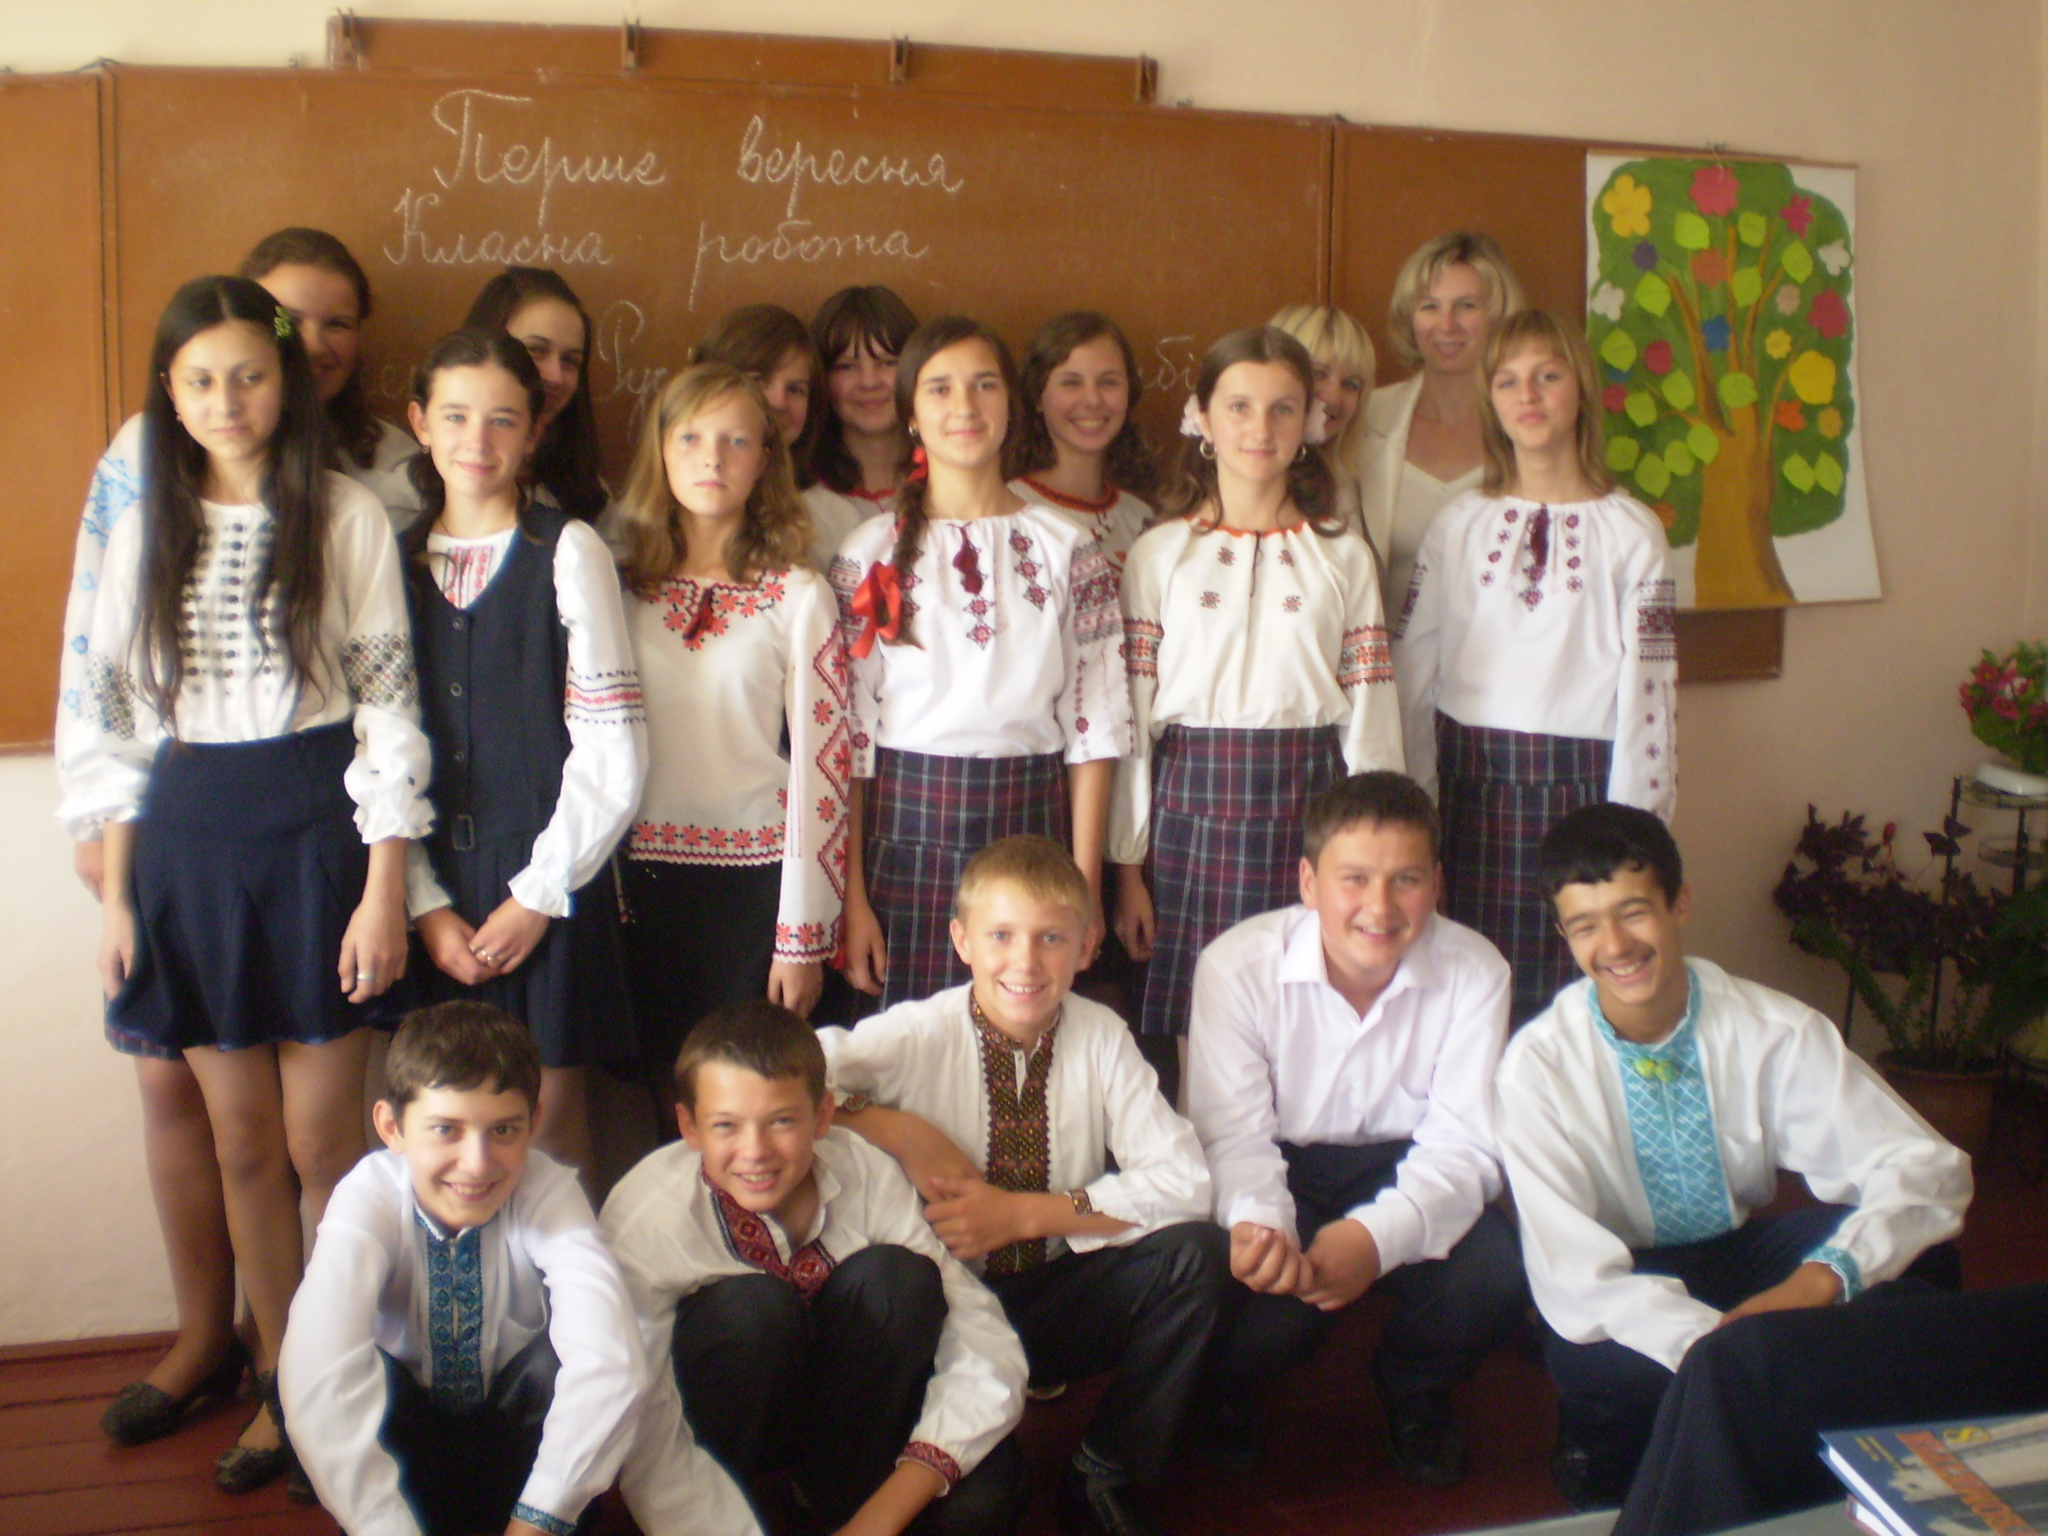

VII. Підсумок уроку.

Метод ПРЕС

1. Я вважаю, що хрещення України-Русі - доленосний вибір Володимира Великого.
2. Тому що хрещення долучило наші землі до законів добра і справедливості.
3. Наприклад, змінився сам Володимир Великий.
4. Отже, хрещення України-Русі - важливий крок в історії нашого народу.

Відповідь може бути така:

Я вважаю, що хрещення України-Русі - доленосний вибір Володимира Великого.
Тому що хрещення позитивно вплинуло на творення національної культури.
Наприклад, духовна музика, укр. переклади Святого Письма, сакральне мистецтво.
Отже, хрещення України-Русі - важливий крок в історії нашого народу.

Я вважаю, що хрещення України-Русі - доленосний вибір Володимира Великого.
Тому що хрещення призвело до духовного прозріння народу.
Наприклад, будівництво нової держави.
Отже, хрещення України-Русі - важливий крок в історії нашого народу.

Я вважаю, що хрещення України-Русі - доленосний вибір Володимира Великого.
Тому що хрещення призвело до морального очищення суспільства.
Наприклад, збагачення людства законами любові, такими чеснотами, як віра, надія, повага, толерантність та ін.
Отже, хрещення України-Русі - важливий крок в історії нашого народу.

Я вважаю, що хрещення України-Русі - доленосний вибір Володимира Великого.
Тому що хрещення - це об’єднання для розбудови потужної держави.
Наприклад, порозуміння між ворогуючими сторонами.
Отже, хрещення України-Русі - важливий крок в історії нашого народу.

Я вважаю, що хрещення України-Русі - доленосний вибір Володимира Великого.
Тому що хрещення дало міжнародне визнання.
Наприклад, завдяки Володимиру, Ярославу Мудрому наша батьківщина перетворилася на шановану європейську державу. До чого ми і сьогодні прагнемо.
Отже, хрещення України-Русі - важливий крок в історії нашого народу.

Я вважаю, що хрещення України-Русі - доленосний вибір Володимира Великого.
Тому що хрещення надало освіті духовного змісту.
Наприклад, сьогодні вертаються в школи уроки духовності – християнської етики.
Отже, хрещення України-Русі - важливий крок в історії нашого народу.

Звучить авторська духовна пісня у виконанні учениці класу.

Учитель. Записано ще одну сторінку у книгу історії України. Наступну доведеться перегортати вам, майбутнім випускникам. Хай і Ваша дорога, і шлях України в майбутнє будуть із Богом.

Умови договору про дружбу, торгівлю й взаємну допомогу Київської Русі з Візантією (X ст.)

Року [945] прислали Роман, і Костянтин, і Степан послів до Ігоря відновити попередній мир. Ігор же говорив з ними про мир. Ігор послав своїх мужів до Романа, Роман же скликав бояр і сановників. Привели руських послів і звеліли говорити і писати промови обох сторін на грамоті [пергаменті]...

І великий князь наш Ігор, і князі, і бояри його, і всі руські послали нас до Романа, і до Костянтина, і до Степана, до великих царів грецьких, утвердити дружбу із самими царями, і з усім боярством, і з усіма людьми грецькими на весь час, доки сяє сонце і весь світ стоїть. І якщо хто з руських замислить зруйнувати цю дружбу, то хрещені з них хай приймуть за те помсту від бога вседержателя і осудження на погибель вічну, а не хрещені хай не приймуть допомоги від богів і Перуна, хай не захистяться вони щитами своїми, хай будуть посічені мечами своїми і [вбиті] стрілами своїми і іншою зброєю своєю, і хай будуть вони рабами навіки в майбутньому житті.

З Лаврентіївського літопису

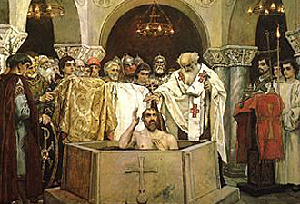

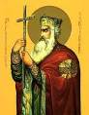
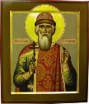

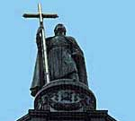

Репродукція картини Юрія Павловича «Хрещення киян»

